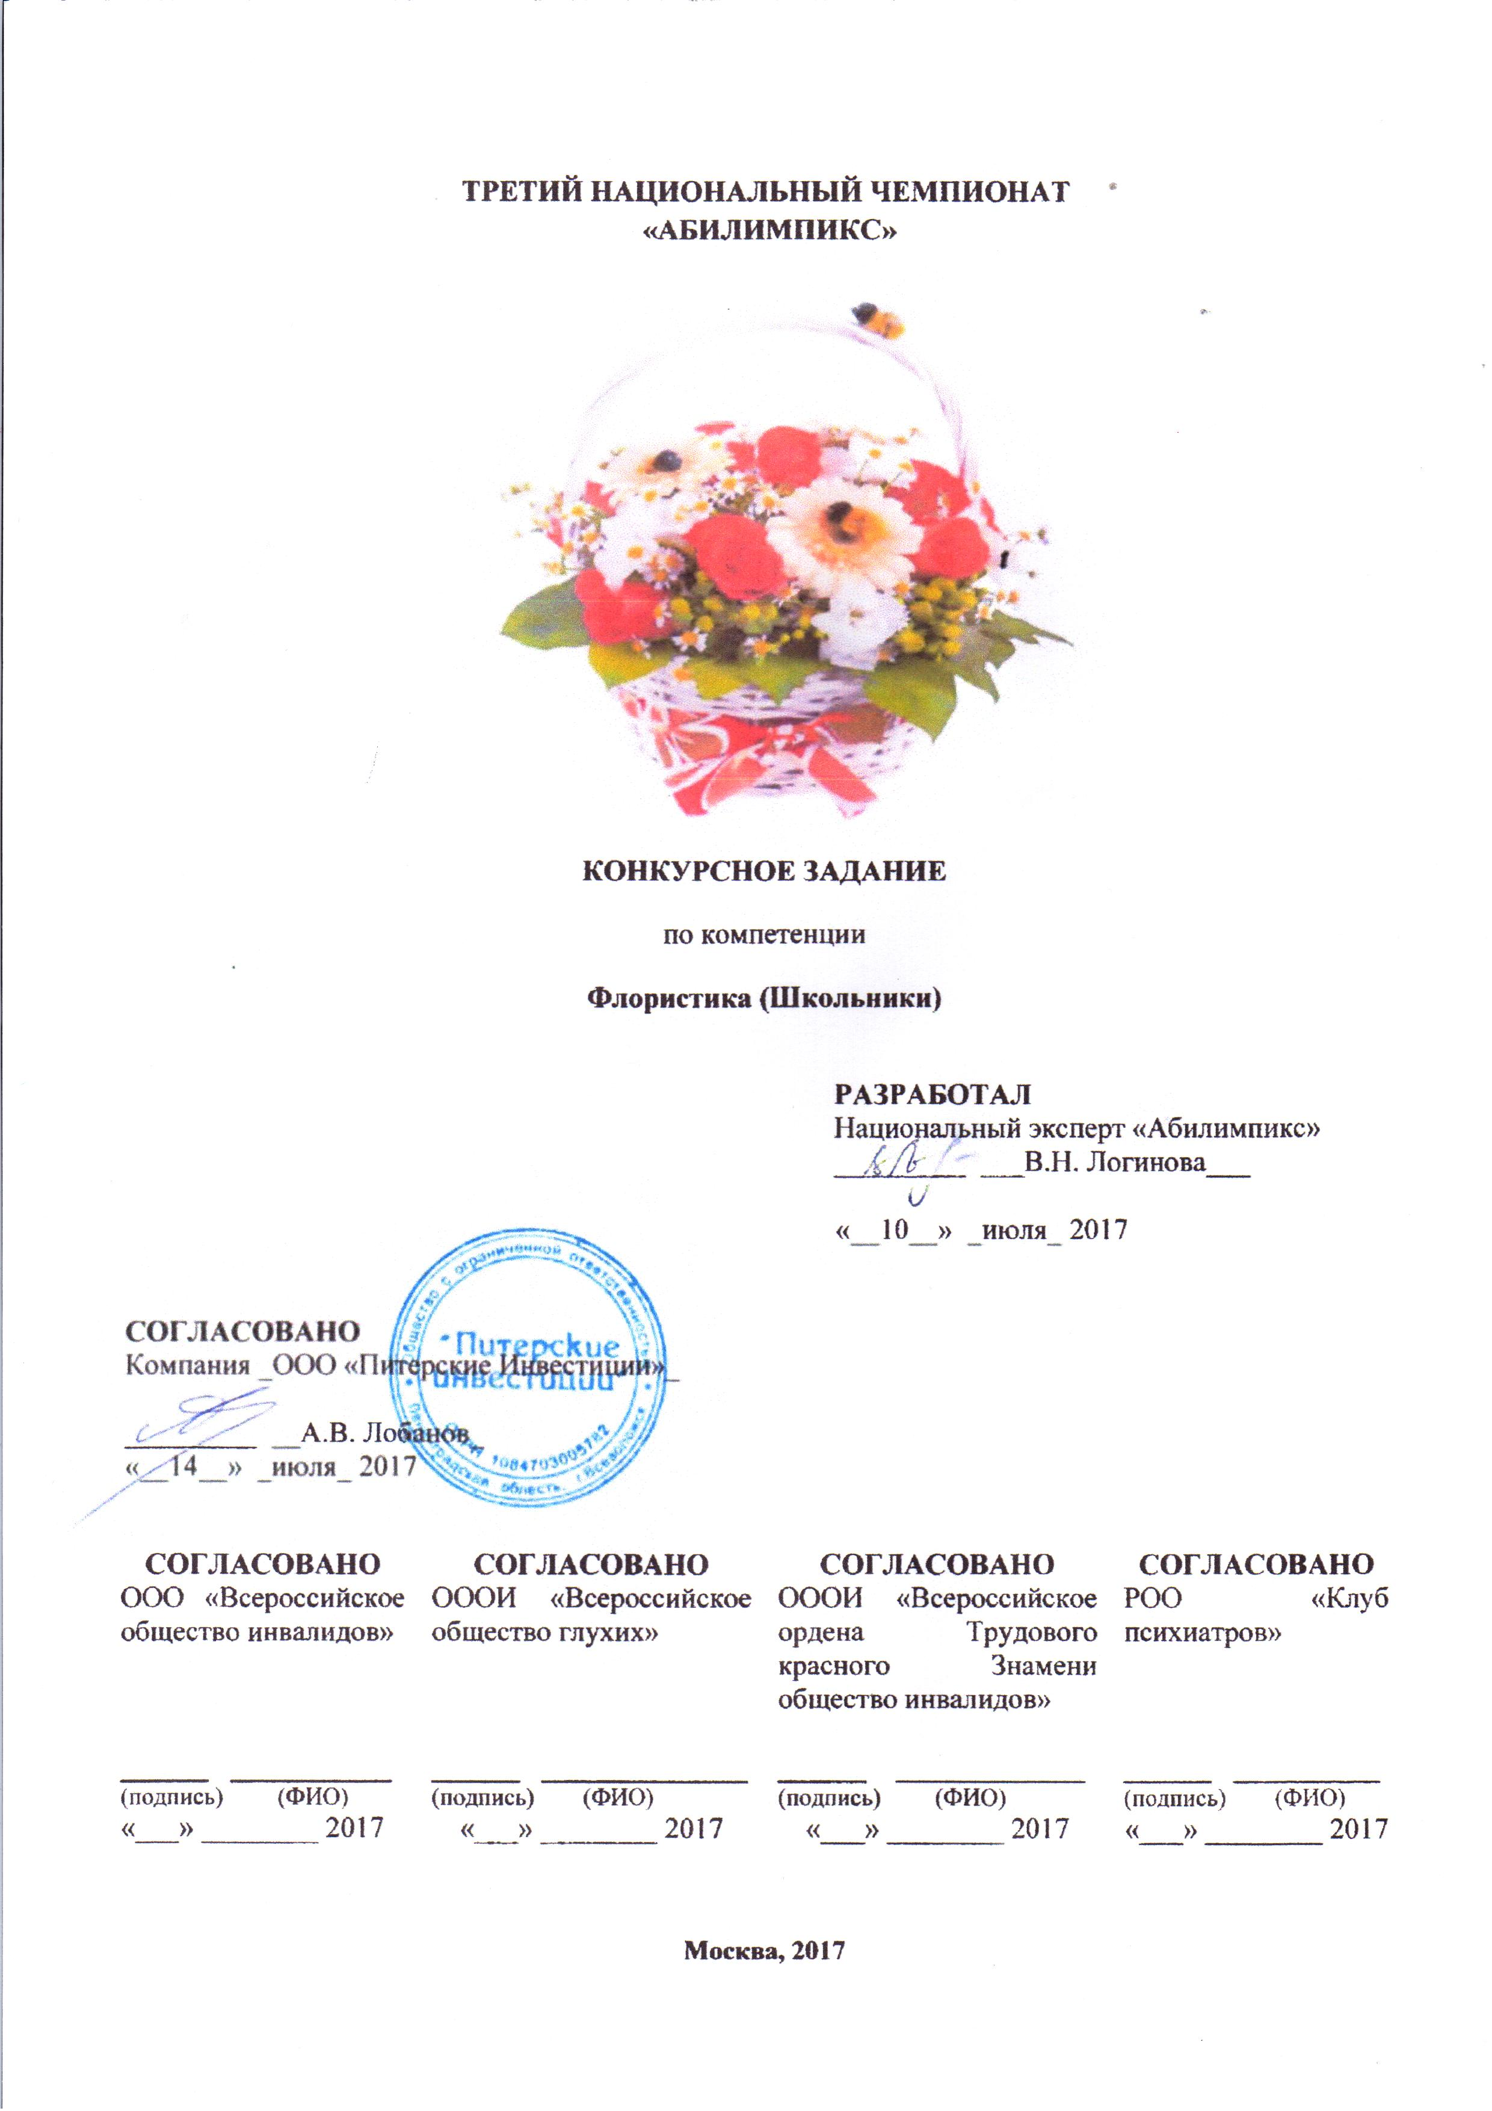
1. Описание компетенции
Флористика (от лат. flora) — разновидность декоративно-прикладного искусства и дизайна. Создание флористических работ из разнообразных природных материалов, которые могут быть живыми, сухими или консервированными.
Флорист может работать в одном из нескольких секторов экономики, но часто они становятся работниками не по найму и работают над разовыми проектами или в розничном секторе. Зачастую работа флориста связана с важнейшими событиями в жизни человека, такими как, например, свадьба, день рождения, поэтому флорист должен понимать требования клиента и предложить соответствующее им видение готового проекта.
Цветы и другие ботанические материалы - хрупкие, легко повреждаемые и скоропортящиеся, имеют ограниченную жизнь хранения. Поэтому флорист должен демонстрировать уважение к материалу, с которым он работает, и применять обширные знания эффективной сортировки, покупки и хранения всех ботанических материалов. Создание цветочной композиции, будь то небольшой букет или крупная инсталляция, требует, чтобы флорист демонстрировал новаторство, творчество, профессионализм и талант, как с эстетической, так и с практической точек зрения.
Флорист должен применить правила и теорию композиции, цвета и техники, показывать четкие представления (принципы и элементы цветочного дизайна) в работе. Флорист использует экспертные знания и знание цветов, растений, ботанических материалов и аксессуаров в своей работе. Есть огромный спектр применения этой работы в промышленности. Некоторые флористы будут работать в ритейле и готовить букеты и композиции для продажи прямому покупателю и поэтому должны остро чувствовать тенденции на рынке и быстро на них реагировать.
Участники чемпионата должны знать:
- технологию изготовления основных композиций
- ассортимент декоративных цветочных растений, используемых для создания композиций;
- технологию подготовки флористического и не флористического материала;
- требования к хранению материалов;
- правильное обращение с материалами и их наиболее соответствующее применение для того или иного проекта;
- способы хранения срезанных цветов и растений;
- инструменты и оборудование, используемые во флористике;
- надлежащее применение и методы использования инструментов.
Участники чемпионата должны уметь:
- работать с живыми срезанными цветами, горшечными растениями, декоративными растениями открытого грунта, сухоцветами, другими растительными материалами, искусственными цветами, аксессуарами, инструментами и оборудованием;
- выполнять первичную обработку цветов и иного растительного материала;
- создавать, аранжировать и упаковывать флористические изделия из разнообразных растений;
- заниматься флористическим оформлением объектов, в том числе проектированием соответствующих композиционно-стилевых моделей;
- осуществлять уход за растениями и обеспечивать сохранность композиций в течение заданного срока;
- бережно обращаться со всеми ботаническими материалами;
- обрабатывать и подготавливать ботанические материалы для дизайна;
- должным образом ухаживать за искусственными материалами, контейнерами, высушенными материалами и другими материалами, используемыми при создании дизайна;
- выбирать инструменты и оборудование и использовать их соответствующим образом.
Теоретические знания необходимы, но они не подвергаются явной проверке.

Основными целями проведения конкурсов флористов по компетенции
флористика являются:

- привитие устойчивого интереса к выбранной профессии;
- развитие отечественной флористики, выявление новых талантливых имён среди обучающихся;
- определение новых тенденций во флористике;
- демонстрация навыков работы флористов с живым растительным материалом, аксессуарами и декоративным материалами;
- сравнение уровня мастерства и творческих возможностей участников;
- популяризация флористики, как искусства;
- повышения эстетического уровня обучающихся;
- укрепление контактов между молодыми флористами.

КОНКУРСНОЕ ЗАДАНИЕ

Настольная композиция «Осенняя палитра»
Рабочее место: рабочий стол, чаша Джуниор, 3х12 см,(пластик), флористический материал, необходимые инструменты и материалы.

«Настольная композиция из цветов в оазисе»

Вид работы | Постановка флористического материала на неорганическую основу «Оазис» в чашу и создание композиции.  композиции.
Техника | Свободная
Время выполнения | 3 часа 00 мин.
Параметры работы и место размещения на стенде | Размеры работы не должны превышать размеров экспо-места конкурсанта.

Материал | В соответствии с инфраструктурным листом
Особые условия | - Разрешается использовать аксессуары для декорирования композиции.  - Не разрешается использование заранее приготовленного материала и домашние заготовки.
Работа должна быть транспортабельной | Из работы ничего не должно вываливаться при транспортировке.
Гарантированное жизнеобеспечение растительного материала до окончания работы выставки
Последовательность выполнения работы
1.Установка оазиса в чашу.
2.Подбор материала.
3.Обработка растительного материала и установка его согласно вашему дизайну.
4.Оформление и дизайн композиции.
5.Уборка рабочего места.
6. Название композиции и представление ее жюри конкурса.

Рекомендуется конкурсантам во всех работах использовать максимально возможное количество материала, при необходимости работы декорировать аксессуарами.

Оценивание работ
Жюри проводит оценку конкурсных работ и проверку их соответствия требованиям конкурсных заданий со всех сторон, доступных для обозрения.

Критерии оценки задания:
- соответствие флористической композиции заданию (20 баллов);
- основное впечатление от работы (форма - 10 баллов, пропорции - 5 баллов);
- цветовое сочетание, гармония красок (10 баллов);
- техника изготовления композиции (надежность закрепления материала - 10 баллов, жизнеобеспечение растений - 5 баллов);
- творческий подход, оригинальность применения аксессуаров (20 баллов).
техническая подготовка, использование новых приемов, креативность - 10 баллов;
- устойчивость работы, долговечность используемых материалов - 10 баллов;
- чистота и аккуратность во время выполнения работы и при подаче готовой композиции - 10 баллов;
Конкурсные работы оцениваются по бальной системе: максимально - 100 баллов,
минимально - 50 баллов.
Для подведения итогов конкурса оценки критериев каждого конкурсанта за работу суммируются.
По окончании конкурса, по желанию, каждому участнику выдаётся на руки сводная таблица с оценками работы по каждому критерию. Публичное обсуждение работ конкурсантов с членами жюри не предусмотрено.
Штрафные санкции
Любое нарушение условий конкурса, а также несоответствие работ конкурсантов требованиям конкурсных заданий, может являться основанием для снятия штрафных баллов.
Члены технической комиссии принимают решение о применении штрафных санкций, руководствуясь следующими критериями:
Снятие 2 б (за конкретную работу) в случае:
- несоблюдения чистоты и беспорядок на месте экспонирования конкурсной работы и т.п.

Снятие 5 б (за конкретную работу) в случае:
- превышения лимита конкурсного времени;
- размещения работы вне границ экспозиционного места конкурсанта или превышения размеров работы, оговоренных в Справке к конкурсному заданию;
- присутствия ассистента на рабочем месте конкурсанта во время выполнения конкурсных заданий;
- неправомерные действия ассистента, подсказок и т.п.
Снятие от 5 б до 20 б (за конкретную работу; количество процентов зависит от грубости допущенной ошибки) в случае, когда:
- растительный материал используется в качестве домашних заготовок, произведены подготовительные работы с растительным материалом до конкурса;
- используются домашние заготовки в работе, где их использование запрещено.
Работа не оценивается в случае, когда:
- произошло разрушение конкурсной работы;
- вид работы не соответствует требованию конкурсного задания;
- конкурсант использует в течение времени выполнения конкурсной работы мобильный телефон, планшет или другие средства связи и т.п.
Дисквалификация участника
Дисквалификация участника происходит в случае:
- обсуждения конкурсантом, или лицами, действующими в интересах конкурсанта, итогов конкурса с членами жюри до момента награждения и т.п.;
- конкурсная работа, имеющая плохой эстетичный вид (увядшие цветы и т.п.) в период проведения конкурса (выставки) снимается с экспо-места конкурсанта.
Сложность заданий остается неизменной для людей с инвалидностью.
Адаптация заданий заключается в увеличении времени выполнения заданий.

ТРЕБОВАНИЯ ТЕХНИКИ БЕЗОПАСНОСТИ
- Не загромождать рабочее место лишними вещами.
- Использовать инструменты по назначению.
- Перед работой подготовить рабочее место.
- При необходимости пользоваться индивидуальными средствами защиты (маска, фартук, перчатки).
- После работы инструменты и приспособления убрать в строго отведенные места.
6.Закончив работу, протереть рабочее место влажной салфеткой, почисть одежду, привести своё рабочее место в надлежащий вид.

Техника безопасности во время работы:
- Перед началом работы инструмент и материал разложить в установленном месте, в удобном и безопасном для пользования порядке.
- Содержать в порядке и чистоте рабочее место, не допускать загромождения его инструментами и мусором.
- Быть внимательными, не отвлекаться и не отвлекать других.
- Работая с инструментами и природным материалом, не размахивать ими, чтобы не причинить травму соседу.
- Не работать при плохом освещении, свет должен падать слева.
- Положение тела при работе должно быть удобным, расстояние до выполняемой работы должно быть 25-30 см.
- В случае плохого самочувствия прекратить работу, поставить в известность Оргкомитет конкурса.
- При травмировании обратиться в Оргкомитет конкурса, воспользоваться аптечкой.
- После окончания работы привести в порядок своё рабочее место.
- Мусор и отходы собрать и сложить в отведенную корзину.
При работе с ножницами:
- Класть ножницы справа с сомкнутыми лезвиями, направленными от себя.
- Следить за тем, чтобы ножницы не оказались под материалом, так как, их можно уронить и поранить себя или рядом работающего.
- Передавать ножницы колечками вперед c сомкнутыми лезвиями.
- Не подходить во время работы с ножницами к другим воспитанникам.

При работе с клеем:
- Помнить, что клей токсичен.
- После работы плотно закрыть тюбик с клеем.
- В случае попадания клея на слизистую оболочку глаз, сообщить в Оргкомитет конкурса и промыть глаза холодной водой.
При работе с клеевым пистолетом:
- Включать клеевой пистолет в сеть и выключать сухими руками.
- Не касаться руками нагретых металлических частей клеевого пистолета.
- При кратковременных перерывах в работе клеевой пистолет ставят на термоизоляционную подставку.
- При работе следить, чтобы горячие части клеевого пистолета, не касались электрического шнура.
- Во избежание пожара не оставлять включенным в сеть клеевой пистолет без присмотра.
- По окончании работы отключить клеевой пистолет.
- Отключать клеевой пистолет от сети за вилку, а не дергать за шнур.

МАТЕРИАЛЫ И ОБОРУДОВАНИЕ
1. Расходный материал:
1.1. Материал для составления композиции
№ | Наименование |  | Кол-во на 1 участника
1 | Емкость для композиции- чаша круглая Джуниор  Джуниор |  | 1 шт.
2 | Флористическая губка |  | 1 шт.
3 | Ёмкость для замачивания оазиса |  | 1 шт.
1.2. Растительный материал
1 | Аспарагус |  | 2 шт.
2 | Салал |  | 3 шт.
3 | Папоротник |  | 3 шт.
4 | Эвкалипт круглый |  | 0,5 пучка
5 | Брунния |  | 5 шт.
6 | Роза 40 см |  | 10 шт.
7 | Роза (кустовая) |  | 5 шт.
8 | Альстромерия в ассортименте |  | 5шт.
9 | Эустома |  | 3 шт.
10 | Статица |  | 3 шт.
11 | Хризантема кустовая |  | 3 шт.
12 | Берграсс |  | 0,5 пучка
2. | Инструмент и оборудование:
2.1 | Материалы, предоставляемые организаторами на общий стол
№ | Наименование | Кол-во на 1 команду
1 | Анкор скотч | 3 шт.
2 | Природный материал (шишки, кора, мох, лишайники, хлопок, корица и т.п.) | 5 упаковок
3 | Проволока 0,9 | 1 уп.
4 | Аксессуары (бабочки, стрекозы, декоративные грибы) | 3 упаковки
5 | Тейп лента | 1 рулон
6 | Ленты для декорирования | 5 упаковок в ассортименте

Средства уборки
№ | Наименование | Кол-во на 1 команду
1 | Корзина для мусора | 1
2 | Щётка-сметка с совочком | 1
3 | Совок | 1
4 | Веник (метла) | 1
1.2 Материалы, предоставляемые участниками (участники должны
привезти с собой).

1 | Ножницы | 1 шт.
2 | Секатор | 1 шт.
3 | Флористический нож | 1 шт.
4 | Степлер | 1 шт.
5 | Ножницы | 1 шт.
6 | Клеевой пистолет | 1 шт.
7 | Стержень для клеевого пистолета | 3 шт
8 | Скобы для степлера | 1 шт.
9 | Кусачки для проволоки | 1
10 | Аксессуары для декорирования | В ассортименте

